Национальный парк «Таганай».

Учитель географии

Первая категория

МАОУ СОШ №21

Недовесова Наталья Николаевна
Тип урока - изучение нового материала.
Цель:
- Сформировать у учащихся представление о национальном парке «Таганай», его расположении, происхождении, особенности природы; выделить проблемы и пути их решения.
- Развивать навыки работы с устной информацией, уметь выделять главное; работать над формированием логического мышления; развивать речь учащихся.
- Воспитывать бережное отношение к природе; интерес к изучению предмета, желание познавать окружающий мир.
I. Орг. момент
П. Сообщение темы и целей урока.
В одном из природных залов Эрмитажа в окружении дворцовой роскоши стоит гигантская ваза из авантюрина. На изготовления этого произведения камнерезного искусства ушло более четырёх тонн волшебного камня, который на Южном Урале более известен как таганаит. Родом эта огромная каменная чаша из Таганая. Туристам многих поколений известна и любима эта маленькая горная страна.
Сегодня на уроке мы отправимся в путешествие уникального природного парк «Таганай». В пути мы воспользуемся карта-бланком (у каждого учащегося на парте лежит лист карты см.Приложение), с помощью которого вы будете получать новые знания и заполнять недостающие пробелы. Давайте посмотрим, что нас ожидает в пути:
  - Месторасположение Таганая.
  - Происхождение национального парка.
  - Цель образования «Таганая», особенности его природы.
  - Проблемы и пути их решения.
Готовы?! Отправляемся в путь!
1. Итак, для того, чтобы нам определить направление своего пути откроем карту атласа «Особо охраняемые природные территории» Челябинской области. Таганай находится на административной территории г. Златоуста и Кусинского района и примыкает к границе между Европой и Азией.
Задание. Нанести местоположение Таганая на контурную карту в карта- бланке.
- Как же возник Таганай?
В мае 1988г. в Златоусте возникло общественное экологическое движение «Мы - за национальный парк», поставившее своей целью сохранить для потомков прекрасный уголок Южного Урала - Таганайский горный массив. Итогом деятельности движения стало появление на карте России первого на территории Уральской горной страны национального парка «Таганай». Официально же Таганай был создан 5 марта 1991г.
Большинство географически объектов в нашем крае имеет башкирское
*
происхождение. Почему? (На территории Челябинской области много веков обитали кочевые племена башкир, которые давали название горам, рекам, озёрам).
Таганай - башкиро-татарское слово.
«Таган» - подставка, опора + «ай» - Луна = ? «Подставка Луны»
- Таганай имеет площадь 56,1 тыс.га. Для чего же создан такой относительно
«
небольшой природный комплекс? Чтобы ответить на этот вопрос необходимо вспомнить, что такое национальный парк. Используйте формулу:
Определение = ключевое слово + существенные признаки
(Учащиеся предлагают свои понятия, обобщив их знания, учитель даёт определение под запись).
Природный национальный парк - это земельные массивы, где сохранение природы преследует цели: сбережение ценных природных ландшафтов и их использование в рекреационных, просветительских, научных и культурных целях.
Чем национальный парк отличается от заповедника? (Национальный парк допускает посетителей для отдыха).
Национальный парк «Таганай» - образован для сохранения ПК, имеющих особую экологическую, историко-культурную и эстетическую ценность. Давайте послушаем сообщение о природе Таганая, а в карта-бланке вы запишите интересные факты, растительность и животный мир, населяющие этот уголок природы.
Сообщение учащихся(2-3-х) о природе Таганая, используя презентацию. Сделайте вывод в карта-бланке, с какой целью создан национальный парк «Таганай»?
4. Несмотря на уникальность природы Таганая на территории существует ряд серьёзных проблем и недостатков, требующих внимательного изучения и решения.
Задание. Найдите задание №7 в карта-бланке. Предложите пути решения представленных проблем национального парка.
Как вы думаете, что можно рекомендовать для восстановления природных особенностей Таганайского комплекса? (Заповедный режим для всей территории парка).
Закончить сегодня урок мне бы хотелось словами из произведения известного автора Михаила Пришвина «Дорога к другу» {зачитать из карта-бланка).
Мы хозяева нашей природы. и она для нас кладовая солнца с великими сокровищами жизни. Мало того, чтобы сокровища эти сохранять. их надо открывать и показывать.
Рыбе - вода, птице - воздух, зверю - лес, степь, горы. А человеку - Родина! И охранять природу - значит охранять Родину!
III. Закрепление.
А теперь проверим, что нового вы узнали сегодня на уроке.
- Выборочно проверка карта-бланков.
- На доске карточки в разброс. На обратной стороне каждой карточки - буквы. Если карточки будут расположены верно, в итоге получится ключевое слово. Чтобы расположить карточки, необходимо правильно отвечать на вопросы (карточки должны быть открыты только после того, как будут заданы все вопросы).
Т В Л А О Н Й
56,1 | Заповедник | 1993г. | Подставка | 850 | Средний | Златоуст
 |  |  | луны |  | Таганай

Ф А Г И Н А С
73,4 | Национальный | 1991г. | Поддержка | 900 | Большой | Троицк
 | парк |  | луны |  | Таганай

- Площадь Таганая?
- «Таганай» - это ...
- Дата официального названия?
- С башкиро-татарского переводится, как...
- Примерное количество произрастающих растений? (из сообщения)
- Главный хребет горного узла? (из сообщения)
- Возле какого города расположен национальный парк?
Итог работы: переворачиваем карточки. Проверка работы, обсуждение результатов (ТАГАНАЙ).
/
Домашнее задание.
  - Изучить карта-бланк.
  - Приготовить сообщения по следующей теме.
Приложении (раздается каждому ученику).

НАЦИОНАЛЬНЫЙ ПАРК «ТАГАНАЙ». КАРТА-БЛАНК.

1. Цель путешествия:

2. Местоположение национального парка «Таганай»

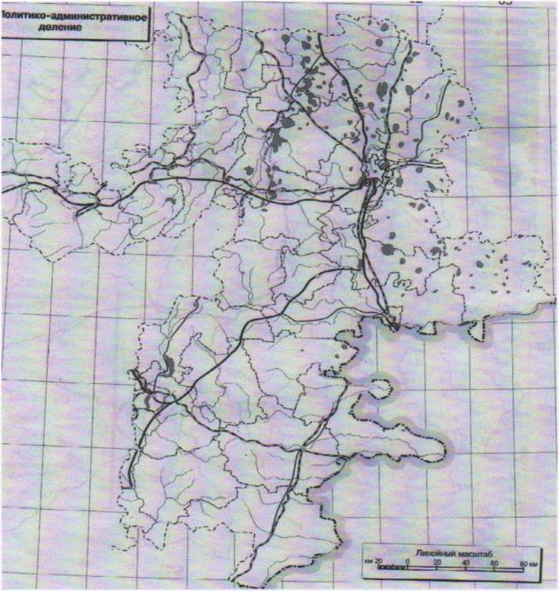

- «Таганай» создан .... марта 19.... года.
- В переводе с башкиро-татарского:

«Таган» «ай»
………………. + …………….. = ……………………….

Природный национальный парк - это...

В отличие от заповедника

6. Природа Таганая (информация из сообщения).
Рельеф | Климат | Внутренние воды | Растительный мир | Животный мир

Вывод:

7. Предложите пути решения представленных проблем Таганая

представленных проблем «Таганая»:

Сельское хозяйство Промышленность

Мы хозяева нашей природы, и она для нас кладовая солнца с великими сокровищами жизни. Мало того, чтобы сокровища эти сохранять, их надо открывать и показывать.
Рыбе - вода, птице - воздух, зверю - лес, степь, горы. А человеку - Родина! И охранять природу - значит охранять Родину!
М. Пришвин «Дорога к другу».

